Telemetría industrial BPSK bajo ruido impulsivo controlado: simulación en GNU Radio
Julian Camilo Acevedo Salamanca, Luigy Andrey Amado Durán y Juan Camilo Salazar Ariza
Escuela de Ingenierías Eléctrica, Electrónica y de Telecomunicaciones (E3T), Universidad Industrial de Santander
Bucaramanga, Colombia · Comunicaciones II (27145) · Grupo 1 · 2026-2

Resumen—En una planta de proceso, un nodo sensor transmite variables lentas hacia una estación de supervisión mientras motores, contactores y variadores de frecuencia generan perturbaciones breves de gran amplitud. Este trabajo modela el fenómeno en banda base con GNU Radio 3.10: un enlace BPSK con Rs = 32 ksym/s, SPS = 8 y fs = 256 kS/s, con ruido AWGN fijo (amplitud 0.10) al que se suma un tren periódico de impulsos, uno cada 256 muestras. La única variable del experimento es la amplitud del impulso A_imp, evaluada en cuatro condiciones: referencia (0), suave (0.3), media (0.6) y fuerte (1.0). Los impulsos son claramente visibles en la señal temporal y en la constelación, donde aparecen muestras aisladas desplazadas +A_imp sobre el eje en fase; con A_imp = 1.0 las muestras afectadas del símbolo −1 caen sobre el umbral de decisión. En cambio, la densidad espectral de potencia casi no cambia, porque la potencia media del tren (A_imp²/256, como máximo −24 dB) es inferior a la del AWGN (−20 dB). Se concluye que, para perturbaciones impulsivas, la señal temporal y la constelación son mejores evidencias que la PSD.
Palabras clave—BPSK, ruido impulsivo, AWGN, GNU Radio, telemetría industrial, densidad espectral de potencia, constelación.
I. Introducción
La telemetría industrial transporta información de baja velocidad —temperatura, vibración o estado de una máquina— desde los equipos de campo hacia una sala de supervisión. Aunque la tasa de datos requerida es modesta, el entorno no es benigno: la conmutación de contactores, el arranque de motores y la operación de variadores de frecuencia producen eventos electromagnéticos muy cortos y de gran amplitud. Blackard et al. midieron este tipo de ruido en interiores y encontraron que los dispositivos con interruptores electromecánicos, motores incluidos, son las fuentes dominantes, y que los impulsos son de banda muy ancha [1], [4]. Middleton propuso modelos estadísticos de esta interferencia, en los que la llegada esporádica de pulsos se aparta de la estadística gaussiana [2]. Trabajos recientes en entornos industriales reales atribuyen la interferencia impulsiva a la conmutación de equipos de alta tensión y a arcos de soldadura, y proponen técnicas como el entrelazado para mitigarla [3].
El objetivo de este proyecto es observar, de forma controlada y reproducible, cómo un tren de impulsos afecta un enlace BPSK, y diferenciar ese efecto del producido por el ruido AWGN. Para ello se modificó uno de los flujogramas suministrados por el curso y se ejecutaron cuatro pruebas en las que solo cambia la amplitud del impulso. La Sección II resume la teoría mínima; la Sección III presenta el diseño y sus parámetros; la Sección IV describe la metodología en GNU Radio; las Secciones V y VI presentan y analizan los resultados, y la Sección VII concluye.
II. Fundamento teórico
A. Modulación BPSK
En BPSK cada bit se representa con uno de dos símbolos antipodales, −1 y +1, por lo que M = 2 y el número de bits por símbolo es
k = log₂ M = 1, Rb = k · Rs (1)
Con pulso rectangular de duración Ts = 1/Rs, el espectro de la señal tiene forma sinc², con nulos en múltiplos de Rs; el ancho de banda entre primeros nulos es aproximadamente 2Rs [5]. La decisión se toma comparando la componente en fase con el umbral I = 0. Para una misma amplitud, BPSK ofrece la mayor separación posible entre sus dos símbolos, lo que la hace adecuada cuando se prioriza la robustez sobre la tasa.
B. AWGN frente a ruido impulsivo
El AWGN afecta todas las muestras con una variable aleatoria gaussiana de potencia σ². En GNU Radio, una fuente de ruido complejo de amplitud a entrega potencia total a². El ruido impulsivo, en cambio, concentra su energía en pocos instantes. En este trabajo se modela como un tren periódico determinístico con un impulso de amplitud A cada N muestras, cuya potencia media es
P_imp = A² / N (2)
Así, un impulso puede tener una potencia instantánea igual a la de la señal (A = 1) y, aun así, aportar una potencia media N veces menor. Como el impulso ideal tiene espectro plano, su potencia media se reparte en toda la banda. Este contraste entre potencia pico y potencia media es la clave para interpretar los resultados.

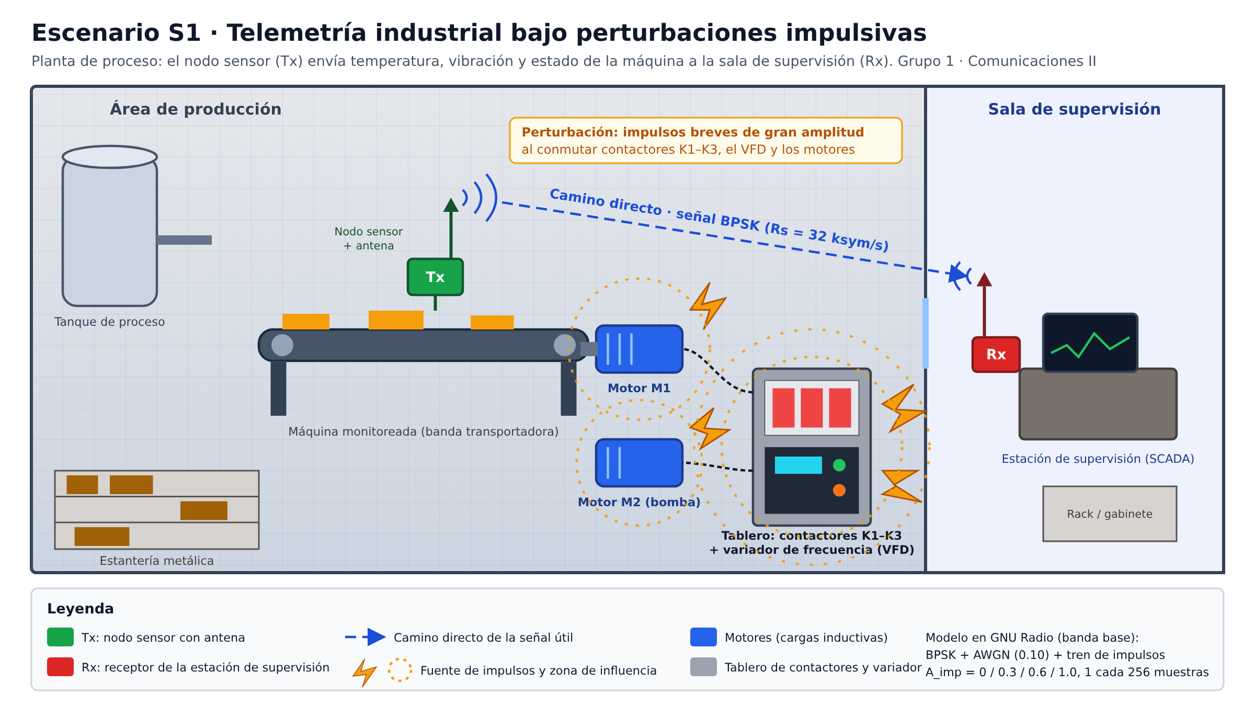
Fig. 1. Escenario contextual: planta de proceso con el nodo sensor (Tx) sobre la máquina monitoreada, la estación de supervisión (Rx) y las fuentes de ruido impulsivo (motores M1 y M2, tablero de contactores K1–K3 y variador de frecuencia).
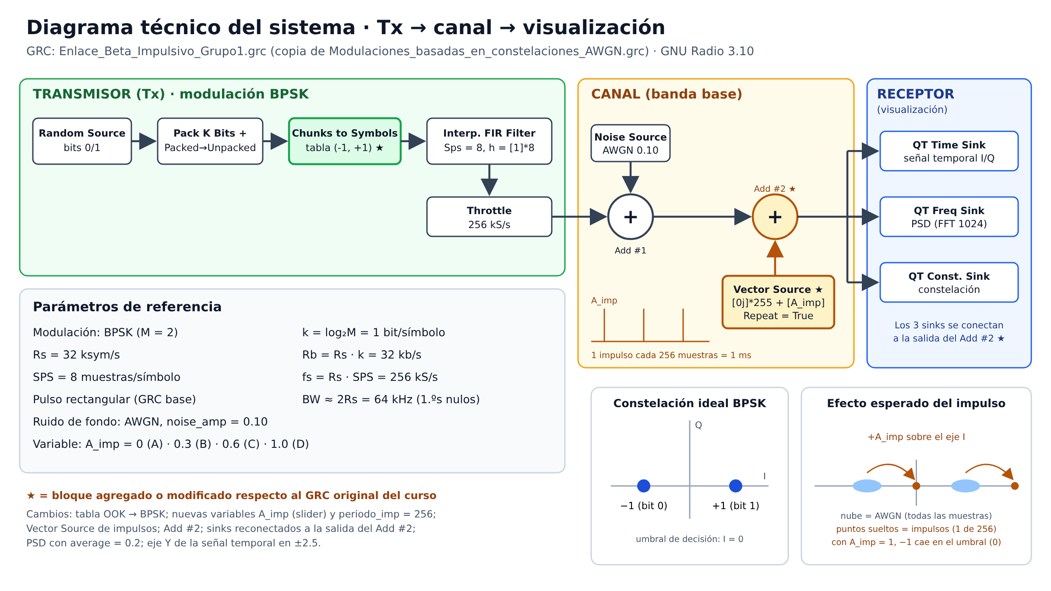
Fig. 2. Diagrama técnico del sistema simulado: cadena de transmisión BPSK, canal con AWGN y tren de impulsos, y visualización. Los bloques marcados con ★ se agregaron o modificaron respecto al GRC original del curso.

III. Diseño del sistema
La Fig. 1 muestra el escenario: el nodo transmisor está montado sobre una banda transportadora accionada por un motor, cerca del tablero de contactores y del variador, y el receptor se ubica en la sala de supervisión. La Tabla I resume los parámetros, que coinciden con los valores de referencia del curso y con la configuración del GRC base.
TABLA I
Parámetros del enlace
Parámetro | Valor | Obtención
Modulación | BPSK (−1, +1) | M = 2
Bits/símbolo | k = 1 | log₂ M
Tasa de símbolos | Rs = 32 ksym/s | referencia
Tasa de bits | Rb = 32 kb/s | Rs · k
Muestras/símbolo | SPS = 8 | referencia
Tasa de muestreo | fs = 256 kS/s | Rs · SPS
Pulso | rectangular | h = [1]·8
Ancho de banda | ≈ 64 kHz | 2Rs (1.ºs nulos)
AWGN | amplitud 0.10 | potencia −20 dB
Se eligió BPSK porque el enlace no necesita más tasa de bits que la que ofrece Rs = 32 ksym/s, mientras que sí necesita que los símbolos sigan siendo distinguibles ante perturbaciones. Se descartó OOK/ASK porque transporta la información en la amplitud, justamente lo que alteran los impulsos. QPSK y 16QAM aumentan Rb, pero reducen la separación entre símbolos para la misma amplitud, sin un beneficio real para telemetría lenta.
IV. Metodología de simulación
Se partió del archivo Modulaciones_basadas_en_constelaciones_AWGN.grc y se guardó una copia como Enlace_Beta_Impulsivo_Grupo1.grc (Fig. 3). Los cambios fueron: (i) la tabla de símbolos pasó de OOK (0, 1) a BPSK (−1, +1); (ii) se crearon la variable periodo_imp = 256 y un control deslizante A_imp; (iii) se agregó un Vector Source complejo con el vector [0j]·255 + [A_imp] y repetición activa, que genera un impulso cada 256 muestras (1 ms, es decir, 32 símbolos); (iv) se agregó un segundo bloque Add que suma el tren de impulsos a la salida del Add original (señal + AWGN), y (v) los tres visualizadores —tiempo, PSD y constelación— se conectaron a la salida de ese segundo Add. La PSD usa FFT de 1024 puntos con ventana Blackman-Harris y promediado 0.2; la señal temporal y la constelación muestran 2048 muestras (8 ms).
La Tabla II presenta las cuatro pruebas. En todas se mantuvieron fijos Rs, SPS, fs, la modulación y la amplitud del AWGN; solo cambió A_imp. Las capturas se tomaron directamente de la interfaz QT de GNU Radio 3.10.12.
TABLA II
Plan de pruebas
Prueba | Severidad | AWGN | Período | A_imp
A | Referencia | 0.10 | 256 | 0.0
B | Suave | 0.10 | 256 | 0.3
C | Media | 0.10 | 256 | 0.6
D | Fuerte | 0.10 | 256 | 1.0

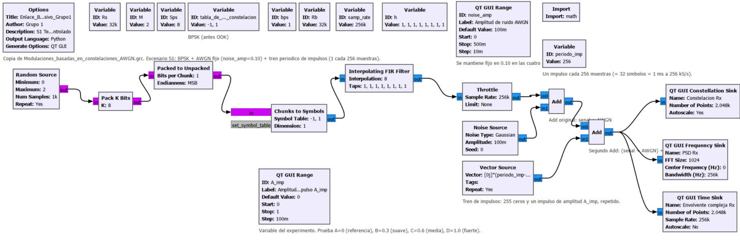
Fig. 3. Flujograma modificado Enlace_Beta_Impulsivo_Grupo1.grc en GNU Radio Companion 3.10.12. A la derecha, el segundo Add suma el Vector Source de impulsos a la señal con AWGN y alimenta los tres visualizadores.

V. Resultados
La Fig. 4 compara la señal temporal de la prueba de referencia con la prueba fuerte. En la referencia, la componente en fase alterna entre −1 y +1 con la fluctuación propia del AWGN. Con A_imp = 1.0 aparecen ocho picos en la ventana de 8 ms, uno cada milisegundo, que alcanzan valores cercanos a 2. Los picos solo aparecen en la componente I porque el impulso es real.
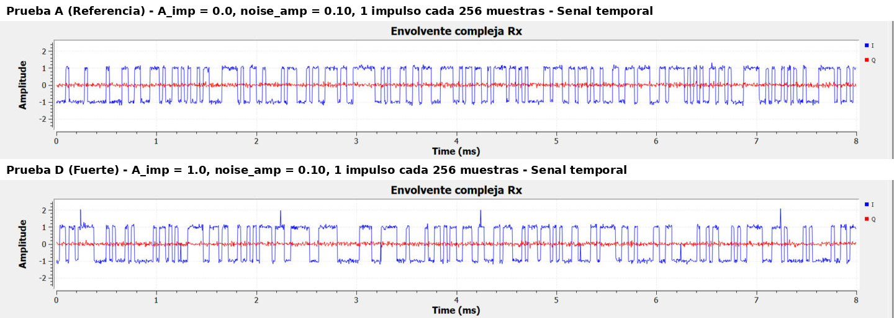
Fig. 4. Envolvente compleja recibida (I en azul, Q en rojo). Arriba: prueba A, A_imp = 0. Abajo: prueba D, A_imp = 1.0. Ventana de 2048 muestras (8 ms).
La Fig. 5 muestra la PSD de las mismas dos pruebas. En ambas se observa el lóbulo principal centrado en 0 Hz y nulos cerca de ±32, ±64 y ±96 kHz, como corresponde a un pulso rectangular con Rs = 32 ksym/s. Entre la referencia y la prueba fuerte no hay un cambio apreciable; solo los nulos se vuelven algo menos profundos.
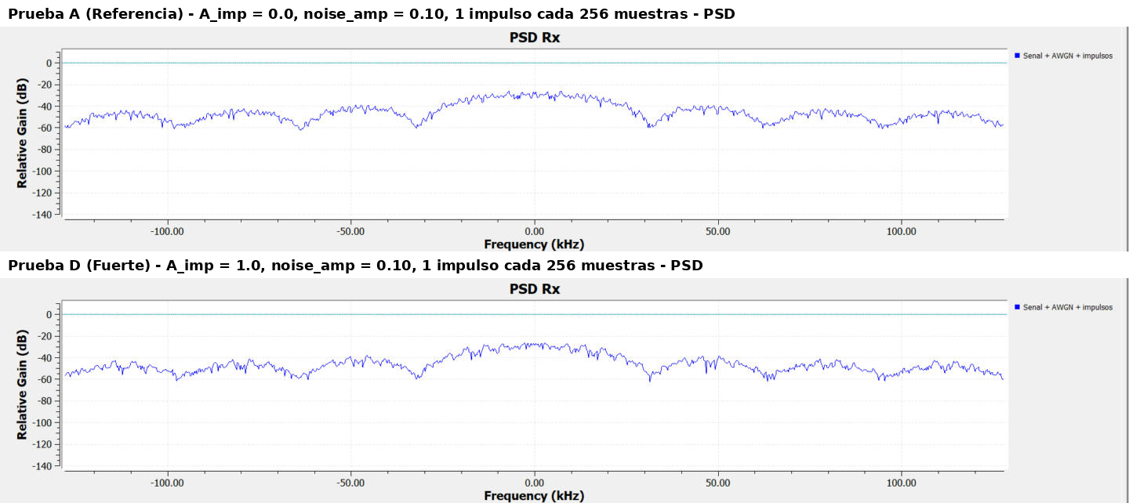
Fig. 5. PSD de la señal recibida. Arriba: prueba A. Abajo: prueba D. FFT de 1024 puntos, fs = 256 kS/s.
La Fig. 6 reúne las constelaciones de las cuatro pruebas. En la referencia hay dos nubes alrededor de −1 y +1. A medida que crece A_imp, aparecen unas pocas muestras aisladas desplazadas exactamente +A_imp sobre el eje en fase: cerca de −0.7 y 1.3 en B, −0.4 y 1.6 en C, y 0 y 2 en D. La Tabla III resume las observaciones.
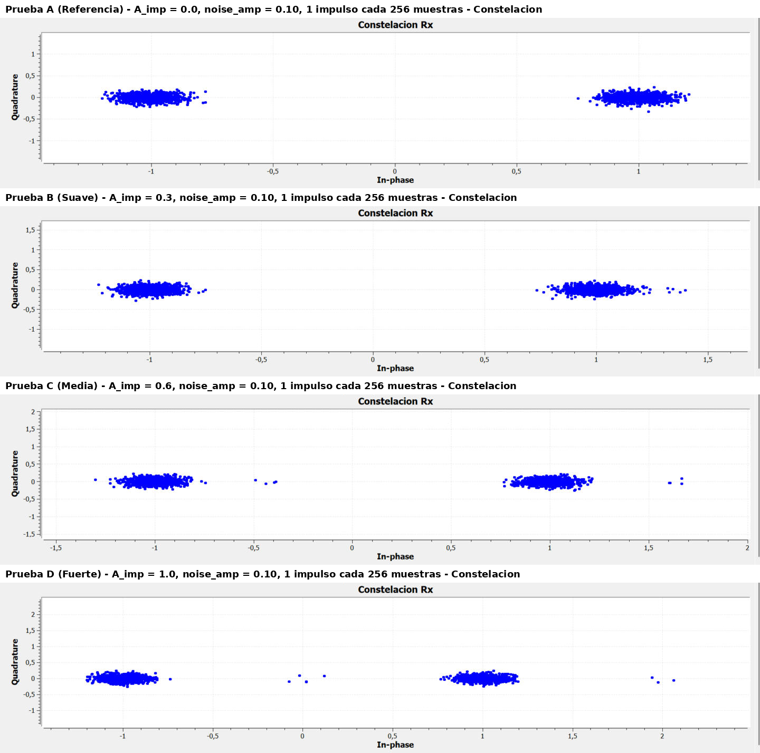
Fig. 6. Constelación recibida (2048 muestras) para las pruebas A, B, C y D, de arriba abajo.
TABLA III
Resumen de observaciones
Prueba | Tiempo | Constelación | PSD
A | sin picos | nubes en ±1 | sinc², nulos en 32 kHz
B | picos ≈1.3 | puntos en ≈−0.7 y 1.3 | sin cambio
C | picos ≈1.6 | puntos en ≈−0.4 y 1.6 | sin cambio
D | picos ≈2 | puntos en ≈0 y 2 | nulos menos profundos
VI. Análisis de resultados
A. ¿Por qué el impulso se ve en el tiempo y en la constelación?
Cada impulso se suma a una sola muestra. Como 256 es múltiplo de SPS = 8, el impulso cae siempre en la misma posición dentro del símbolo, una vez cada 32 símbolos. En la constelación, que en este GRC se dibuja muestra a muestra, eso produce exactamente 1 de cada 256 puntos (≈0.4 %) desplazado +A_imp. El AWGN, en cambio, perturba todas las muestras un poco y por eso ensancha las nubes de manera uniforme. Esta diferencia de forma —nube continua frente a puntos aislados— es la firma que distingue ambas perturbaciones.
B. ¿Por qué la PSD casi no cambia?
Según (2), la potencia media del tren de impulsos es −34.5, −28.5 y −24.1 dB respecto a la señal para B, C y D, mientras que el AWGN aporta −20 dB (Fig. 7). Además, esa potencia se reparte uniformemente en los 256 kHz observados. Por eso, aun en la prueba fuerte, la perturbación queda por debajo del piso que ya imponen el AWGN y los lóbulos laterales del pulso rectangular; solo se nota en los nulos, donde la señal útil tiene menos energía. La potencia pico, en cambio, llega a 0 dB en D: el impulso es tan fuerte como la señal, pero solo durante una muestra. La PSD, al ser un promedio, oculta precisamente lo que caracteriza al ruido impulsivo.
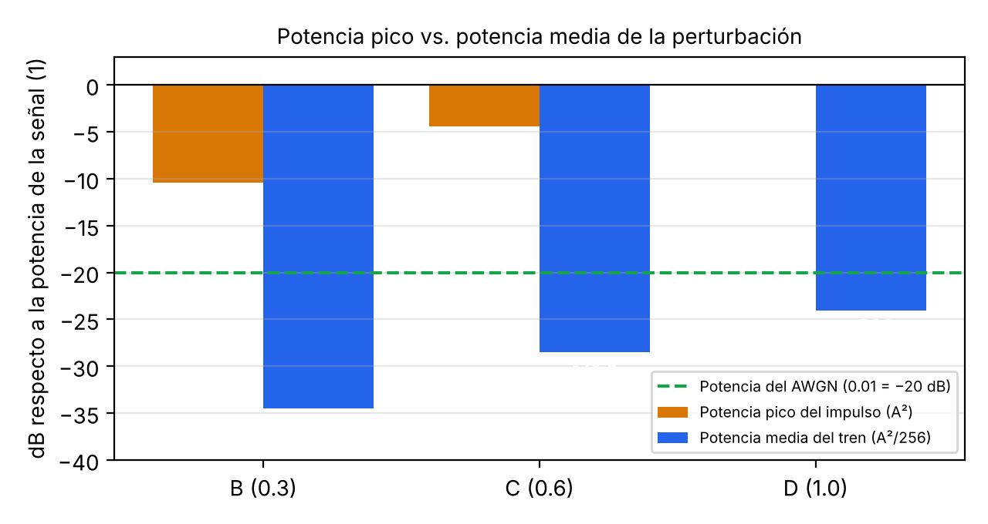
Fig. 7. Síntesis: potencia pico (A²) y potencia media (A²/256) del tren de impulsos para cada prueba, comparadas con la potencia del AWGN. Valores en dB respecto a la potencia de la señal BPSK.
C. Relación con la decisión de símbolos
En la prueba D, las muestras afectadas del símbolo −1 quedan en I ≈ 0, sobre el umbral de decisión. Si la decisión se tomara con esa única muestra, el resultado sería aleatorio, y con impulsos algo mayores el error sería seguro. Sin embargo, un receptor con filtro acoplado promedia las 8 muestras del símbolo, de modo que un impulso de una sola muestra desplaza la variable de decisión solo A_imp/8 = 0.125. Esto muestra que la robustez frente a impulsos depende tanto de la modulación como del receptor; también explica por qué en la práctica, con impulsos más largos o más frecuentes, se recurre a técnicas como el recorte, el borrado de muestras o el entrelazado con codificación [3].
D. Limitaciones
El modelo usa impulsos reales, periódicos y de una sola muestra, mientras que los impulsos reales llegan de forma aleatoria, tienen duración y fase variables y pueden aparecer en ráfagas [1], [2]. Además, el GRC no incluye receptor ni medición de BER, de modo que las conclusiones sobre errores son cualitativas.
VII. Conclusiones y trabajo futuro
Se construyó y ejecutó en GNU Radio un enlace BPSK de telemetría con AWGN y un tren de impulsos controlado, manteniendo fijos todos los parámetros salvo la amplitud del impulso. El ruido impulsivo se manifestó como picos aislados en el tiempo y como muestras sueltas desplazadas +A_imp en la constelación; con A_imp = 1.0, esas muestras alcanzaron el umbral de decisión. La PSD casi no cambió, porque la potencia media del tren fue siempre menor que la del AWGN. Para este tipo de perturbación, la señal temporal y la constelación son las evidencias más útiles.
Como trabajo futuro se propone: agregar un receptor con filtro acoplado y medición de BER; modelar llegadas aleatorias de impulsos (por ejemplo, Bernoulli-gaussiano o Clase A de Middleton [2]); comparar BPSK con BFSK bajo las mismas condiciones, y llevar el experimento a hardware SDR.
Referencias
[1] K. L. Blackard, T. S. Rappaport y C. W. Bostian, “Measurements and models of radio frequency impulsive noise for indoor wireless communications,” IEEE J. Sel. Areas Commun., vol. 11, no. 7, pp. 991–1001, sep. 1993.
[2] D. Middleton, “Statistical-physical models of electromagnetic interference,” IEEE Trans. Electromagn. Compat., vol. EMC-19, no. 3, pp. 106–127, ago. 1977.
[3] M. Zhan, Z. Pang, D. Dzung, K. Yu y M. Xiao, “Short-packet interleaver against impulse interference in practical industrial environments,” arXiv:2203.00770, 2022.
[4] K. L. Blackard, “Measurements and models of radio frequency impulsive noise inside buildings,” tesis de maestría, Virginia Tech, Blacksburg, VA, EE. UU., 1991.
[5] J. G. Proakis y M. Salehi, Digital Communications, 5.ª ed. Nueva York, NY, EE. UU.: McGraw-Hill, 2008.
[6] GNU Radio Project, “GNU Radio — the free and open software radio ecosystem.” [En línea]. Disponible: https://www.gnuradio.org

